Pembuatan benda kerja poros beralur dan ulir
dengan Mastercam Lathe 9

- Membuat gambar
- Lakukan seting awal seperti pada modul sebelumnya
- Gambar benda kerja sebagai berikut :
- Langkah menggambar (setengah kontur bagian atas) :
  - Create, line, multi, kemudian pada isian koordinat diisi koordinat sebagai berikut
  - Ketik 0,0 enter
  - Ketik 26,0 enter
  - Ketik 30,-2 enter
  - Ketik 30,-25 enter
  - Ketik 21,-25 enter
  - Ketik 21,-31 enter
  - Ketik 30,-50 enter
  - Ketik 43,-50 enter
  - Ketik 45,-51 enter
  - Ketik 45,-61 enter
  - Ketik 50,-61 enter
  - Ketik 50, -120 enter
  - Ketik 0,-120 enter
  - Esc
  - Pilih main menu, modify, kemudian fillet, isi radius 5, kemudian pilih dua garis yang akan dibuat fillet 5 mm.
  - Esc
- Simpan gambar dengan save, beri nama file (misal porosulr), save
- Klik kanan, klik screen feet
- Gambar yang dibuat seperti gambar di bawah.

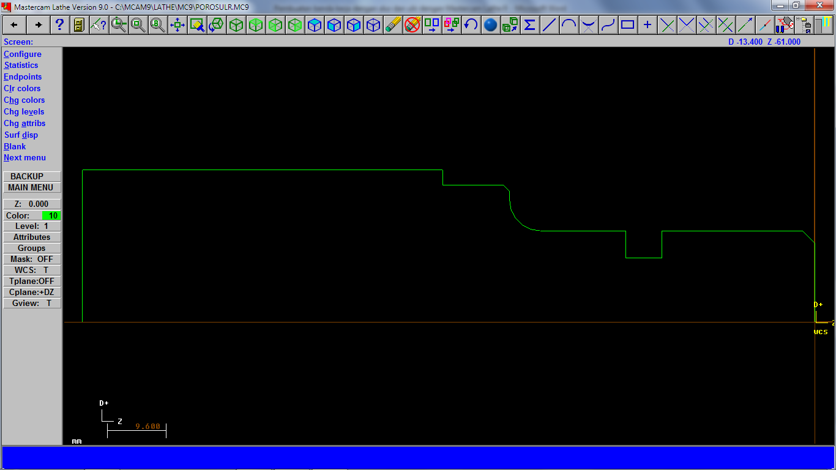

- Melakukan setting penyayatan/pemotongan untuk simulasi

- Pilih main menu, toolpath, job setup

- Pilih material bahan, klik lingkaran Material pada feed calculation. Misal dipilih Alluminium 2024 dari Lathe library, kemudian klik OK, Apply
- Pilih Boundaries, pilih posisi Stock (bahan) dan Chuck (cekam) yang sesuai

- Pilih Parameters pada bagian menu Stock, isi data ukuran bahan yang digunakan, misalnya OD 52 mm, length 120, base Z 0, titik nol dipilih pada On right face, kemudian klik preview, continue, OK
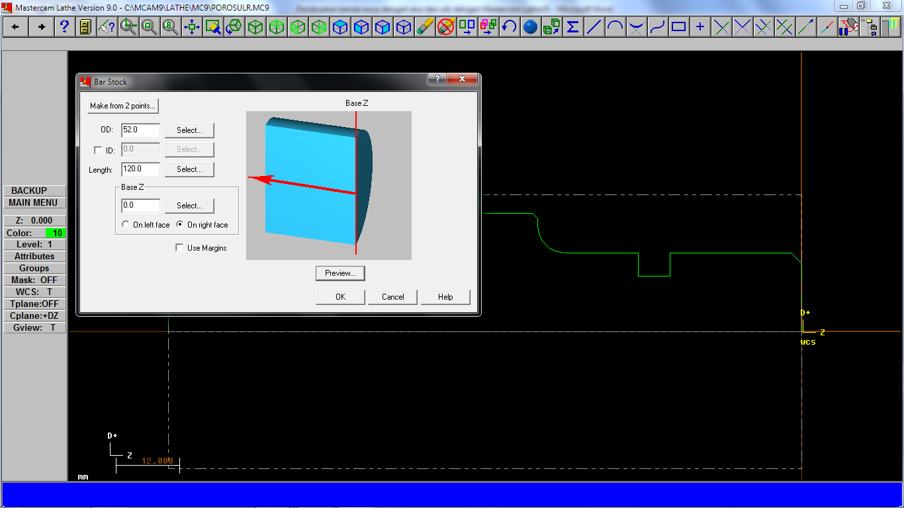
- Klik Main menu, toolpath, Rough, kemudian pilih garis kontur yang akan dibubut dengan roughing secara berurutan. Ingat pada Wait pilih Y dan garis kontur dipilih secara urut dengan anak panah yang searah (jika arah anak panah terbalik klik reverse). Kontur yang telah dipilih warnanya berubah menjadi putih (lihat gambar kontur dan anak panah).
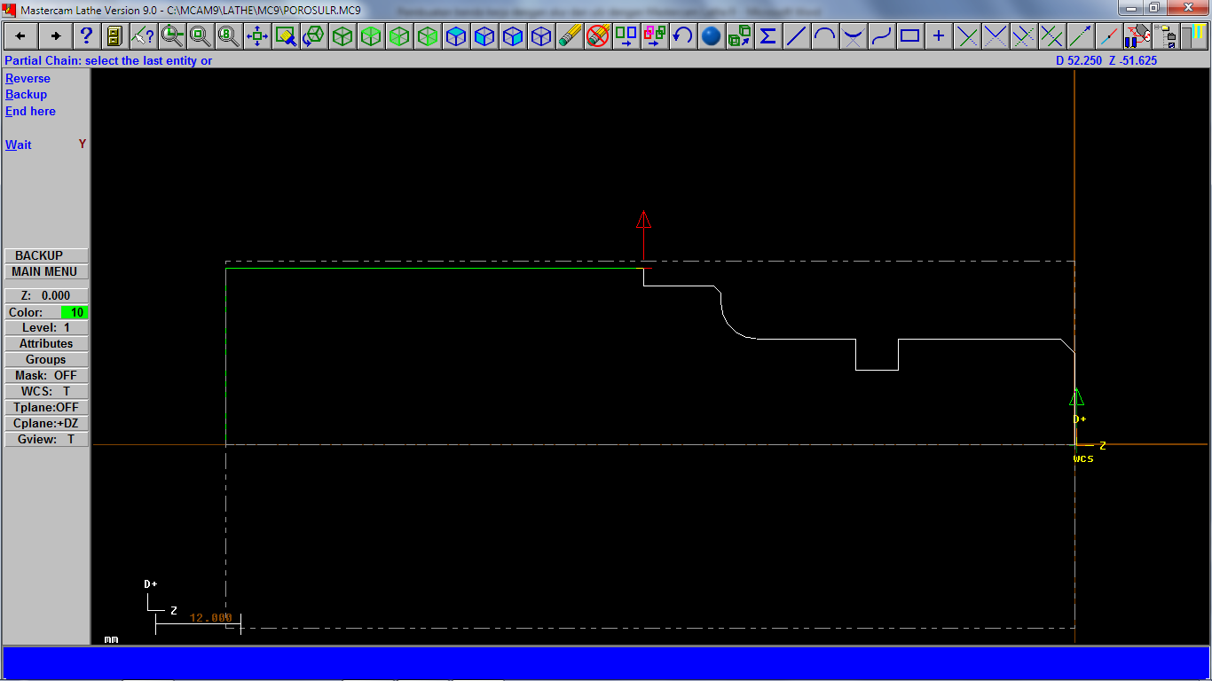
- Setelah kontur dipilih, klik End here, done
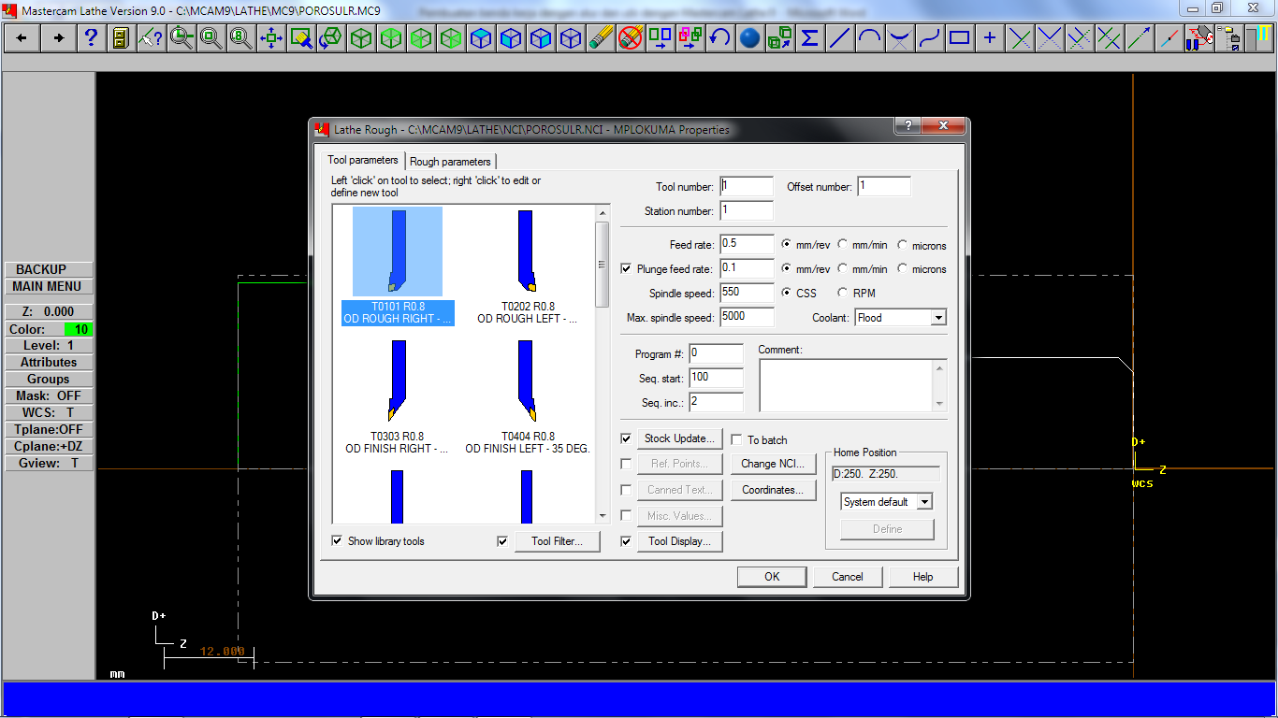
- Pilih pahat yang akan digunakan untuk melakukan proses pembubutan roughing, misal T0101, maka klik gambar pahat tersebut, kemudian klik rough parameters. Isi parameternya , misal kedalaman potong 1 mm, kedalaman minimal 0,5 mm, sisa untuk X 0,2 mm, dan sisa untuk Z 0,2 mm. Kilik OK, maka simulasi pemotongan akan tampil
- Tampilan simulasi sebagai berikut. Perhatikan langkah pemotongannya. Apabila ada kesalahan masih bisa dibetulkan.

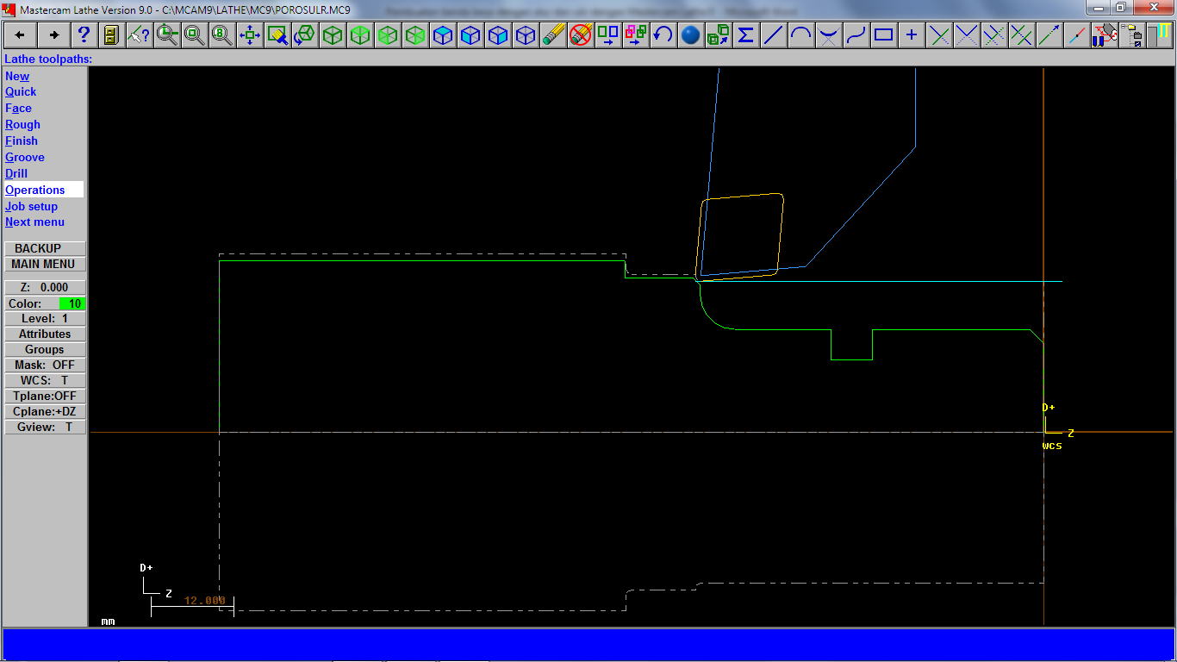
- Untuk melihat operasi yang dilakukan klik Main menu, toolpath, operations. Apabila mengubah harga parameter, klik parameter pada kotak operations tersebut.
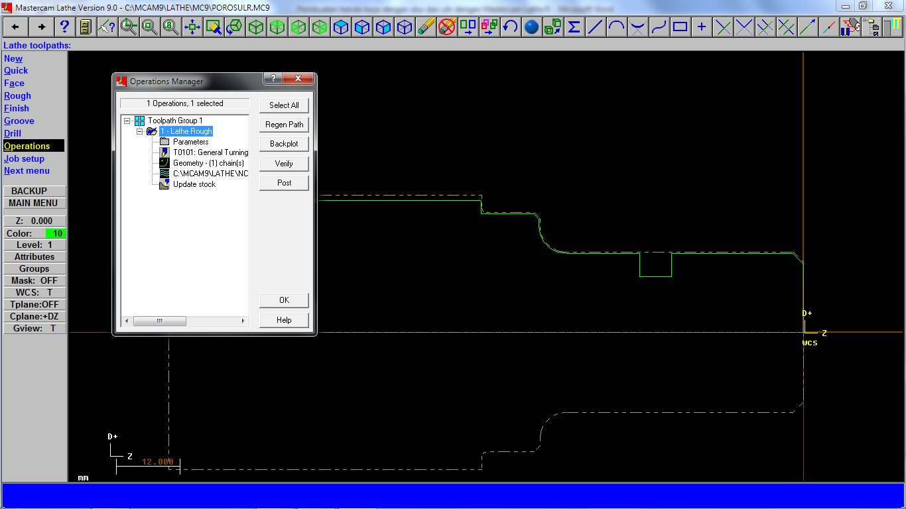
Penjelasan :
- Regen Path digunakan untuk mengulang proses pemotongan
- Backplot digunakan untuk melihat simulasi yang telah dilakukan
- Verify digunakan untuk melihat simulasi pemotongan dalam 3 dimensi
- Post digunakan untuk proses Post Processor

Hasil backplot adalah seperti gambar di bawah:
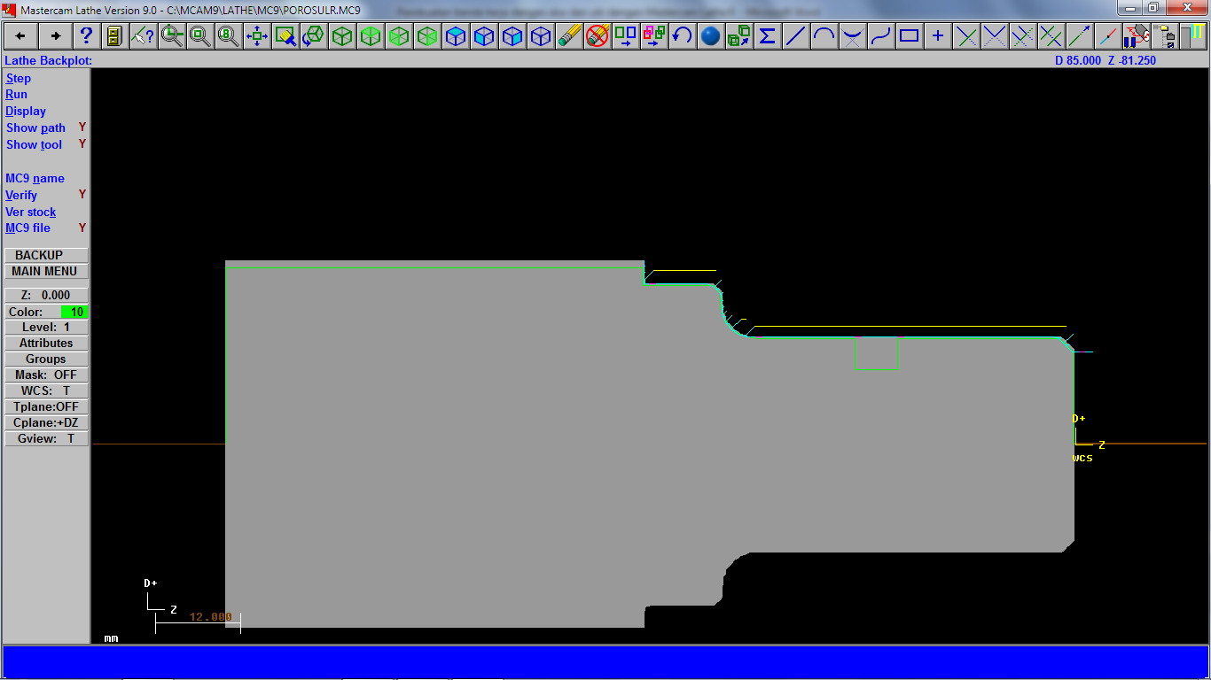

Hasil verify untuk langkah roughing adalah :
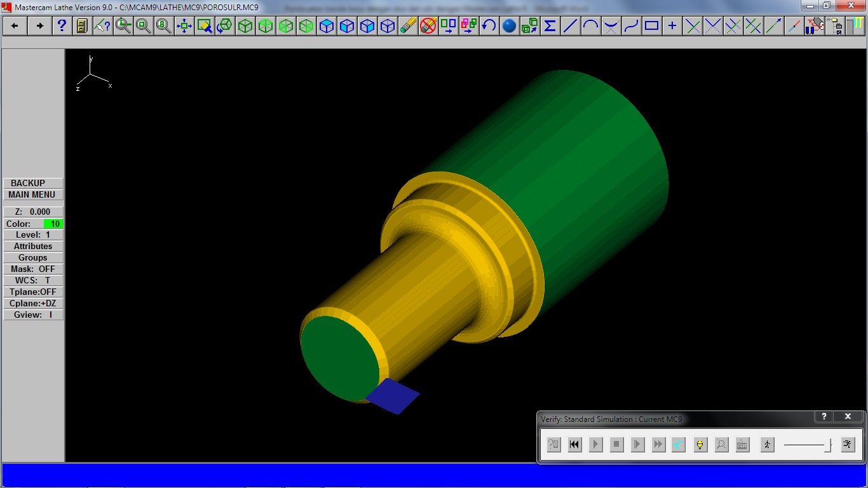

- Langkah selanjutnya adalah melakukan proses finishing dengan langkah: klik main menu, toolpath, finish, last (kontur terakhir yang dipilih), Done. Pilih pahat yang digunakan untuk finishing, misal klik T0303, kemudian klik finish parameters
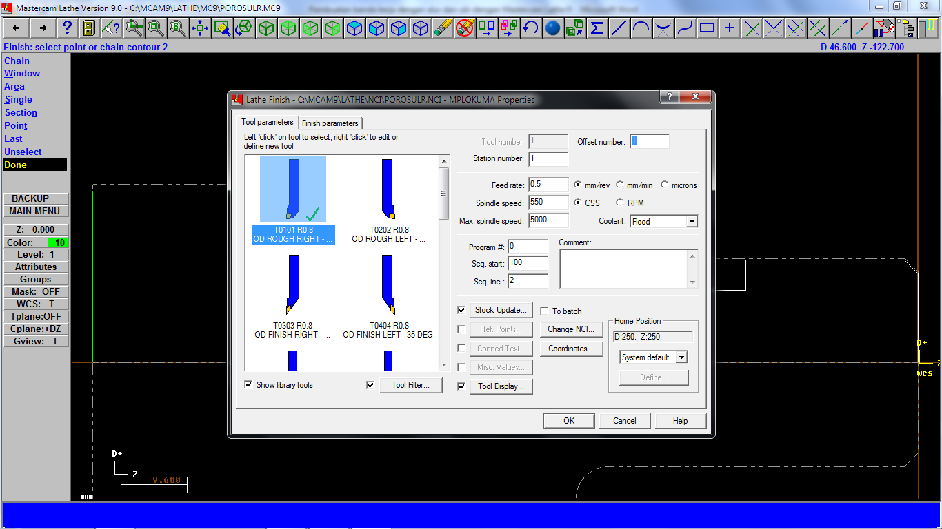
- Mengisi parameter finishing I(misal seperti di gambar), kemudian klik OK, maka simulasi proses finishing ditampilkan

- Apabila ingin melihat hasil backplot, pilih Main menu, toolpath, operations, backplot, run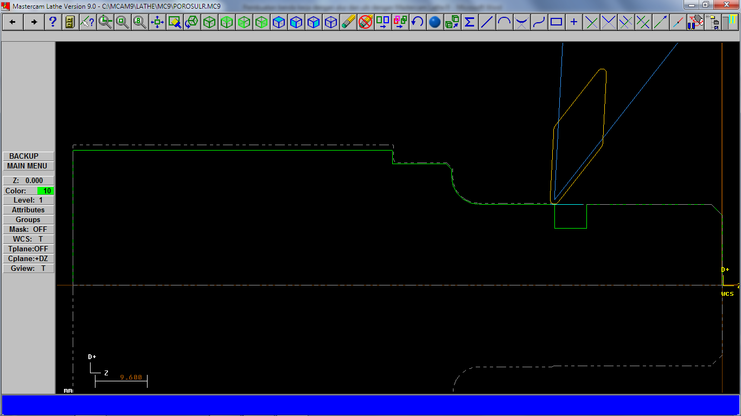

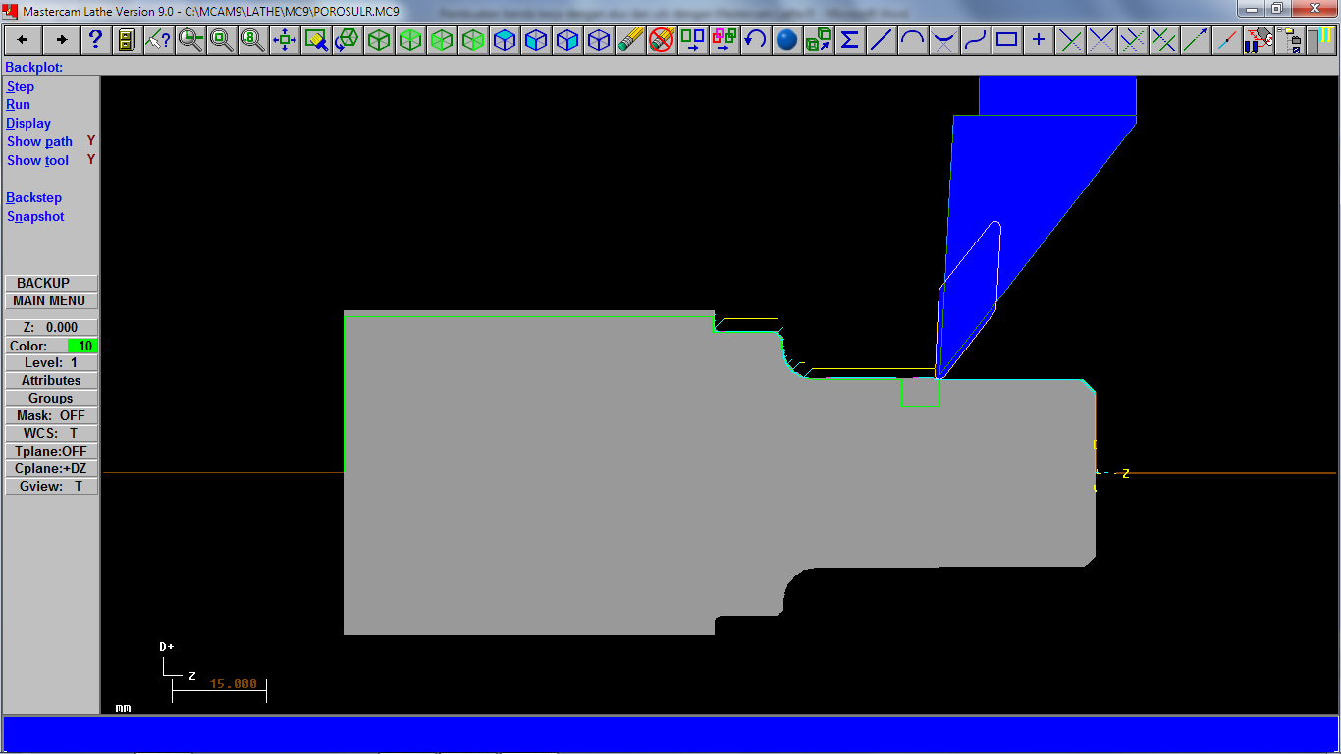

Hasil proses finishing dengan 3 dimensi (verify)
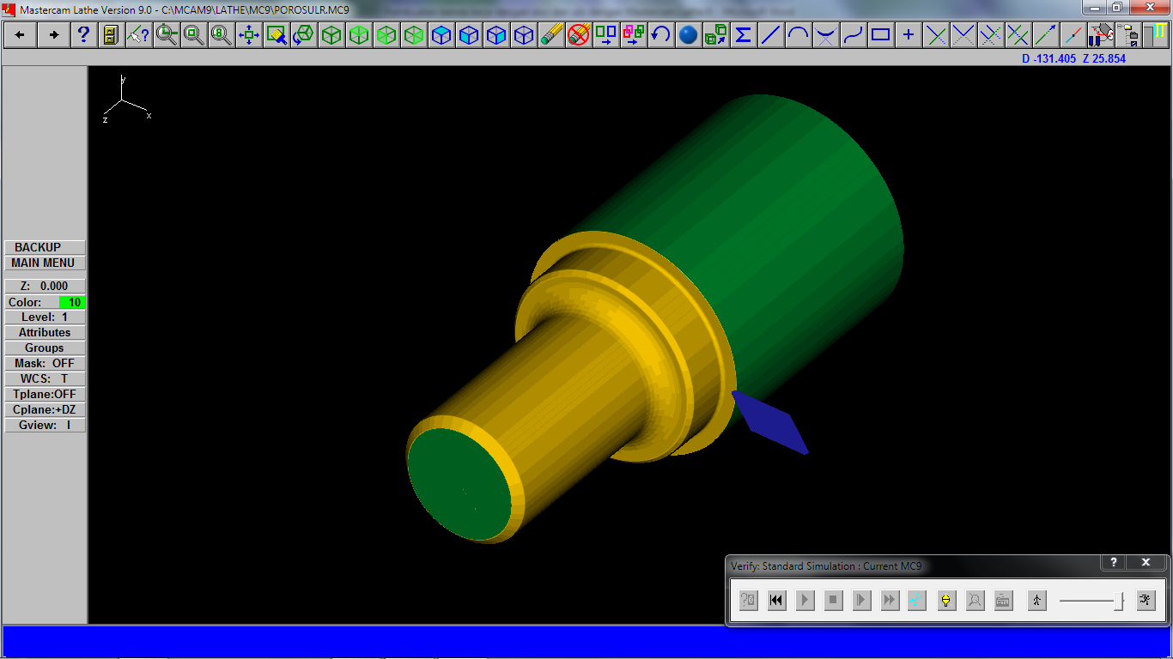

- Membuat alur (groove), pilih main menu, toolpath, groove. Kemudian pilih definisi alur dengan dua titik (yaitu kanan atas, dan kiri bawah), OK
- Kemudian klik pada gambar alur untuk kakan atas, kiri bawah, Esc, maka menu memilih pahat akan muncul

- Pilih pahat T1717 (lebar pahat 1.85 mm). Kemudian isi semua parameter yang diperlukan ( groove shape, rough, finish). Klik OK untuk mensimulasikan proses pembuatan alur (groove)
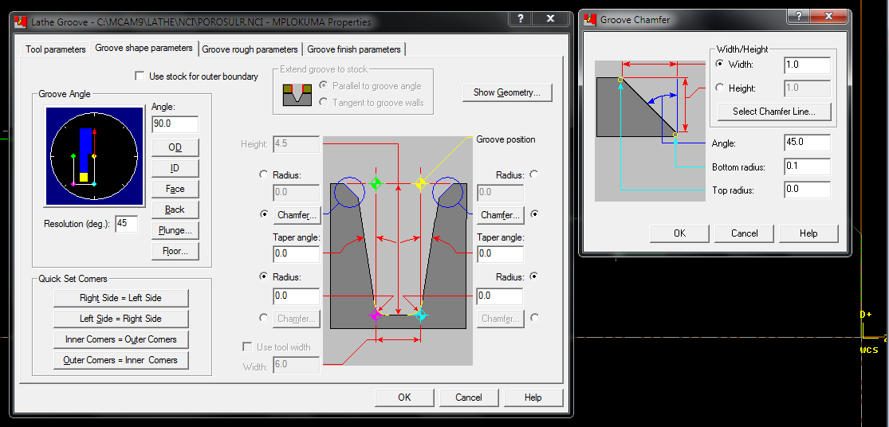

Tampilan backplot

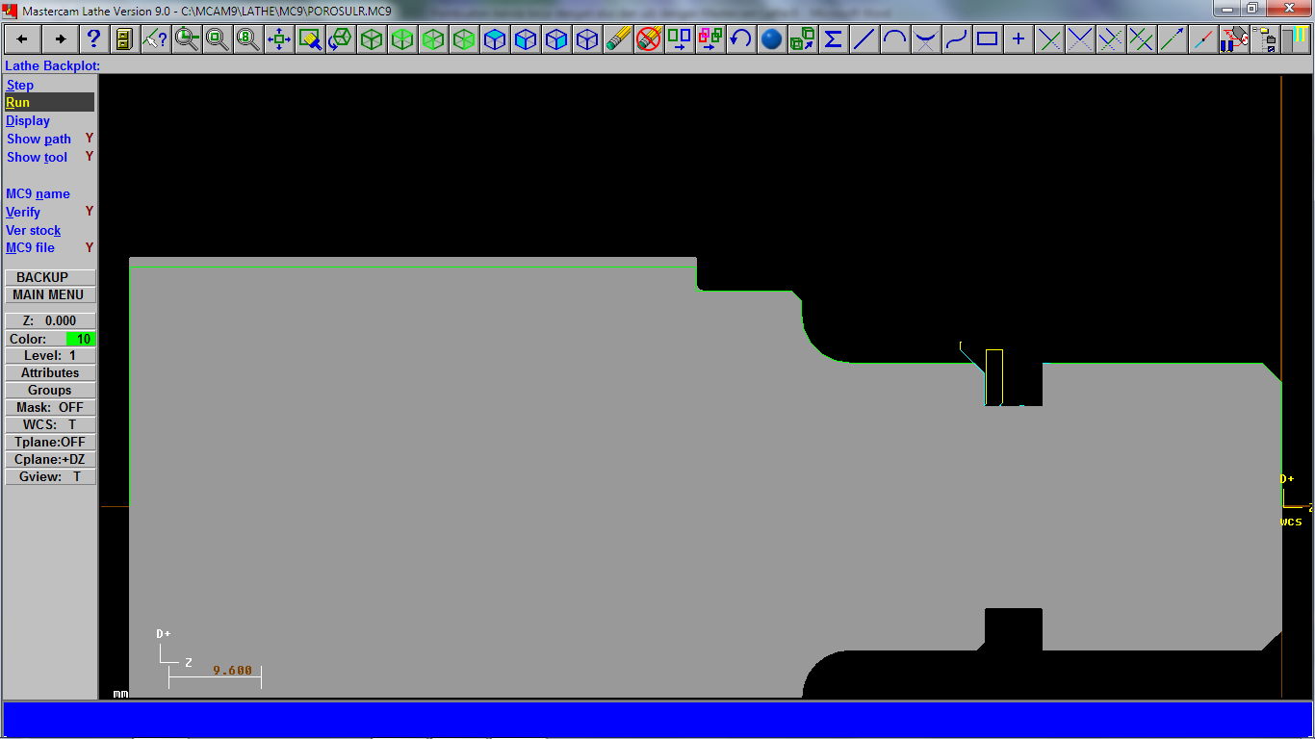
Tampilan verify
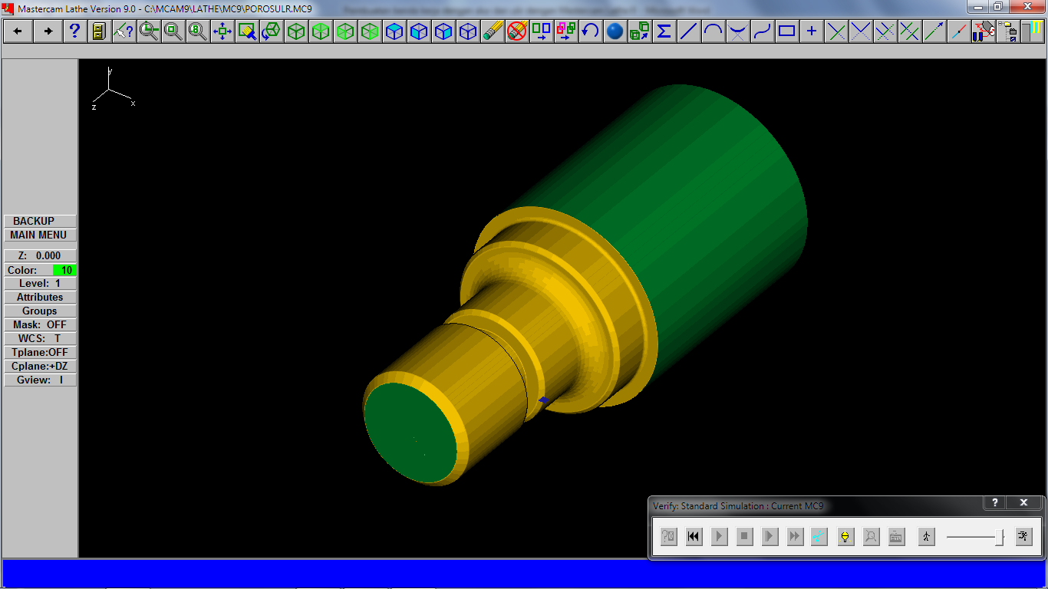
- Proses pembuatan ulir dengan langkah yang analog seperti langkah di atas. Sehingga hasilnya sebagai berikut :

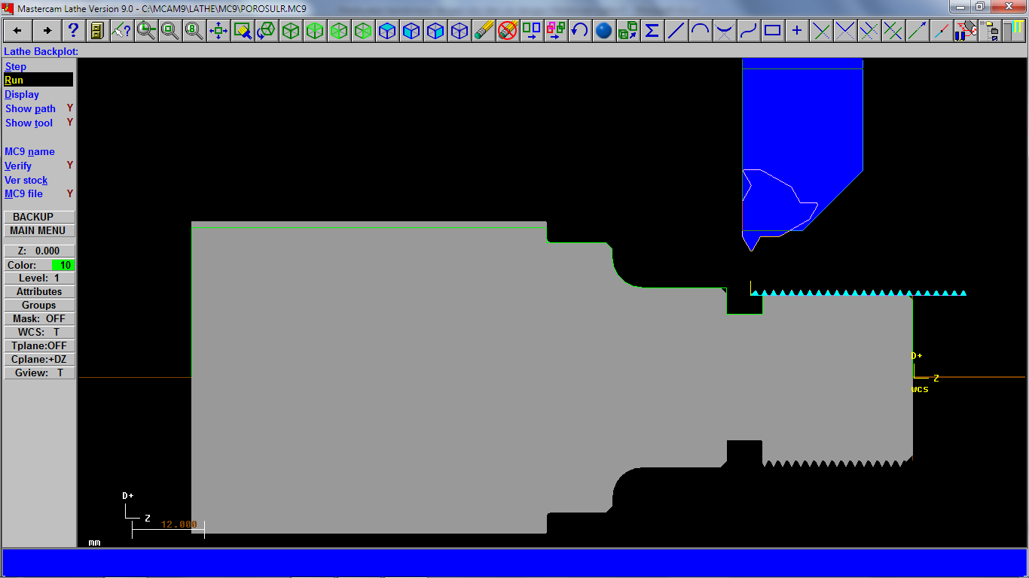
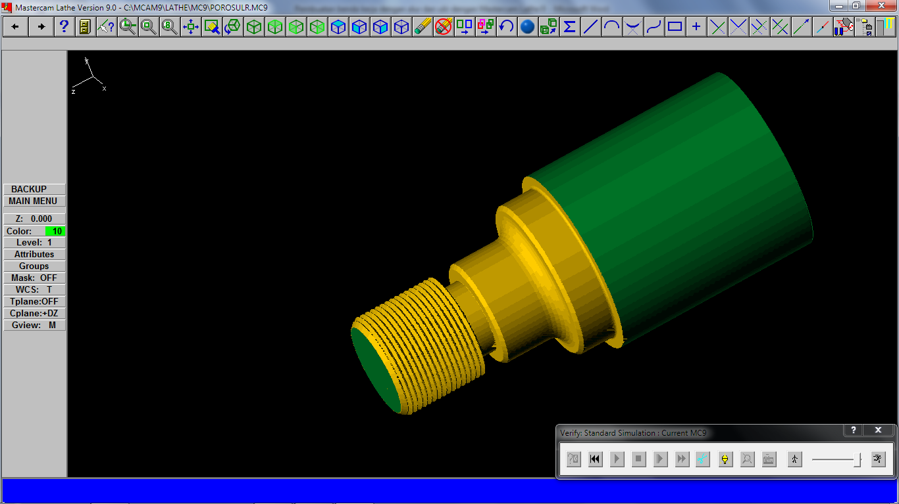

Tugas :
- Lanjutkan proses di atas untuk pemotongan ulir M30x 1,5 !
- Buat program CNC dengan menggunakan fasilitas Post Processor!

Selamat Belajar

